Fase 2 - Generación de hipótesis con N creciente

Cuestiones principales
¿Cuál es la mejor forma de recoger, organizar y presentar los datos?
¿Cómo validar las hipótesis formuladas en la fase anterior?
¿Cómo recoger más datos para aumentar nuestra confianza en las hipótesis?
¿Cómo utilizar las frecuencias relativas y los porcentajes para analizar los datos?
¿Cómo calcular la fracción de un número para estimar el número de elementos de cada tipo en la botella? Si de 100 tiradas, X son de un color, en una botella con M bolas, ¿cuántas bolas tendré de ese color? Si de 150 tiradas, 71 son de un color, en una botella con 25 bolas, ¿cuántas bolas tendré de ese color?
¿Cómo interpretar los decimales obtenidos en los cálculos? ¿Cómo puede que tengamos 0,75 bolas?
¿Cómo determinar el nivel de confianza de nuestras hipótesis?
Objetivos
Validar las hipótesis formuladas en la fase anterior mediante la recogida y el análisis de datos.
- Profundizar en el proceso de recogida y análisis de datos.
- Aprender a organizar y presentar datos de forma clara y concisa (tablas, gráficos, etc.).
- Introducir el concepto de frecuencia relativa y su relación con el porcentaje.
- Desarrollar estrategias para validar hipótesis a partir de los datos recogidos.
- Reflexionar sobre el nivel de confianza de las hipótesis y cómo éste se ve afectado por el tamaño de la muestra.

Estructura de la fase: momentos principales, temporización y dinámica de aula

[1] Segunda recogida de datos con N creciente 30 minutos (Sesión 2)

Siguiendo con la dinámica de la sesión anterior, el docente recordará la cuestión ¿Cómo se organiza un estudio (estadístico)? y ¿Cuál es la mejor manera de recoger, organizar y presentar los datos? El docente recordará que tendrán que hacer una recogida de datos y tendrán que explorar qué estrategias les funciona mejor para organizar esta recogida. Si no lo hacen de forma natural, el docente debería guiar a los equipos para que busquen modos más eficientes.

Indicará que volverán a tener tiempo a realizar una nueva recogida de datos, ahora de manera sistemática , ya que seguramente en la sesión anterior no todos los equipos lo consiguieron. El docente pedirá que después del tiempo establecido, cada equipo tendrá que compartir cuántas veces ha visto cada color y una hipótesis factible con esa recogida sobre la composición de la botella.

En el dossier [Fase 2 – Informe] tienen un espacio para recoger los datos. Aquí se espera que puedan construir alguna tabla, diagrama o puedan realizar algún cálculo y que empiece a emerger la idea de porcentaje con la cuestión Si de 100 tiradas, X son de un color, en una botella con M bolas, ¿cuántas bolas tendré de ese color?

Puede ser interesante observar si algún equipo recoge los datos en agrupaciones de 25, puesto que las frecuencias coincidirían directamente con la hipótesis de la composición. Pero también pueden realizar agrupaciones de 100 y relacionarlo con porcentajes.
En este primer momento dejamos que sean ellos mismos que exploren diferentes formas de decidir los tamaños muestrales, las técnicas para generar las hipótesis a partir de los datos y para discutir su nivel de confianza.

[2] Puesta en común de las respuestas 10 minutos (Sesión 2)
El docente escribe la respuesta de cada equipo en la pizarra (Figuras 1 y 2) . En ese momento se puede evidenciar cuál es la mejor manera de expresar la respuesta. Aquí podemos hacer una tabla en la que la primera columna sea el número de equipo/botella ya la derecha escribimos el número de bolas de cada color que propone cada equipo.
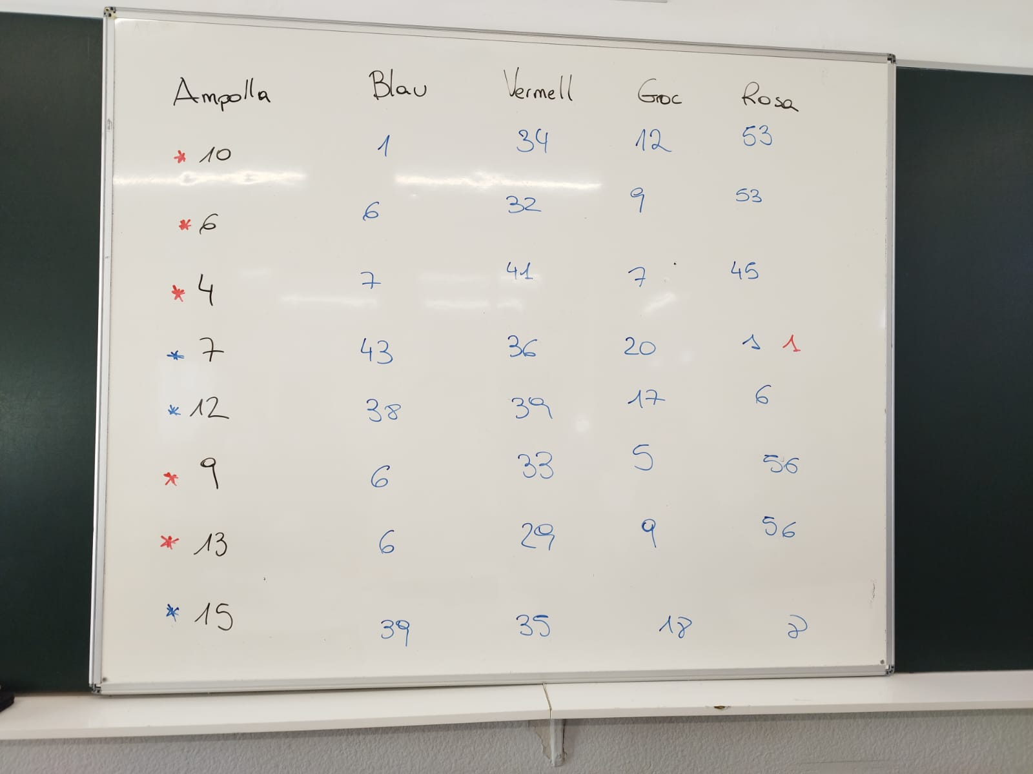
Figura 1: Ejemplo de puesta en común de las frecuencias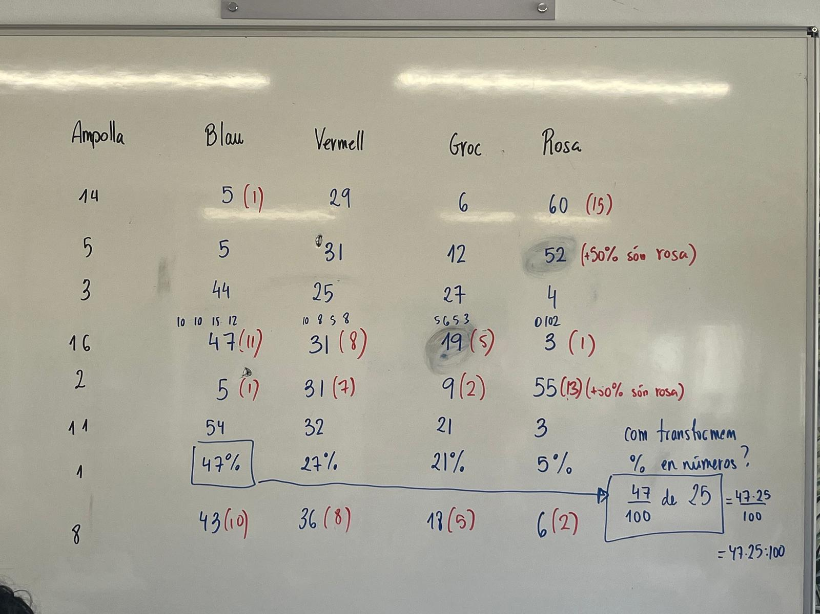
Figura 2: Ejemplo de puesta en común en la pizarra con las frecuencias absolutas en azul y las hipótesis en rojo
Esperamos que algún equipo comente que estas frecuencias se pueden interpretar como porcentajes, ya que han realizado 100 visualizaciones. Éste a idea de porcentaje se puede enlazar con la idea de fracción y preguntar: Si el 47% de las visualizaciones hemos visto una bola azul, de las 25 bolas totales, ¿cuántas azules esperamos que haya? En este caso el docente guiará a la clase para recordar el concepto de fracción de un número , puede utilizar como ejemplo la situación: ¿Cuántos minutos son ¾ de 60 minutos? O ¿Cuántos alumnos son 2/3 de los 30 alumnos? Por último guiará el cálculo, que seguramente sea un número con decimales:
$$\frac{47}{100}de 25=\frac{47·25}{100}=11,75$$
El docente también preguntará por el significado de estos decimales: ¿Cómo puede que tengamos 0,75 bolas? En este caso, el docente reflexionará que estos decimales salen porque la división no es exacta y es normal, porque podemos tener frecuencias que no contengan todos los divisores de 100. Pero interpretamos este resultado pensando que deberemos realizar algún redondeo para aproximar este cálculo a un valor realista.
También puede discutirse sobre cómo deberían ser los números para que los resultados sean cada vez más cercanos a la unidad y qué podemos hacer experimentalmente para hacer tender estos decimales a números naturales.

[3] Generación de hipótesis 10 minutos (Final sesión 2)

El docente pedirá a los estudiantes que utilicen las nociones de fracciones y porcentajes para generar una hipótesis coherente con los datos recogidos y que puedan dar una hipótesis.
Es importante también en este momento preguntar a cada equipo por su nivel de confianza ( ¿Cómo de seguros estamos de los resultados? ) y remarcar que tal vez sea una información clave para escribir a las conclusiones del informe. Si el docente lo considera oportuno, también se puede añadir otra columna que indica el nivel de confianza que estima el equipo que tiene sobre su hipótesis. Esperamos que los estudiantes puedan estar bastante seguros de su hipótesis, pero nunca por completo.
Aquí los estudiantes tendrán que ver que cuanto mayor sea el tamaño de la muestra, mayor grado de confianza tendremos. El docente indicará que precisamente este aspecto es el que van a estudiar durante la próxima sesión.

[4] Nueva recogida de datos con N creciente 30 minutos (Sesión 3)
El docente empezará la sesión registrando en la pizarra las hipótesis sobre la composición de la botella de los distintos equipos.
El docente indicará que se volverá a realizar el mismo experimento con el fin de tener mayor información sobre la botella (más datos), para así aumentar su nivel de confianza en las diferentes hipótesis.
El docente indicará que tendrán que volver a recoger datos, pero que esta vez considerarán un tamaño de la muestra de N=150 visualizaciones. El docente indicará que pueden reutilizar los datos del día anterior, por tanto, sólo será necesario que vuelvan a realizar 50 nuevas visualizaciones y acumulen los resultados.
El docente repartirá una nueva hoja [Fase 2 – Informe] donde tendrán que volver a registrar los datos y generar una nueva hipótesis.
El docente anotará ahora en la pizarra las nuevas hipótesis (Figura 3), con otro color, junto a las hipótesis originales y se abrirá un debate sobre qué botellas se parecen entre ellas.
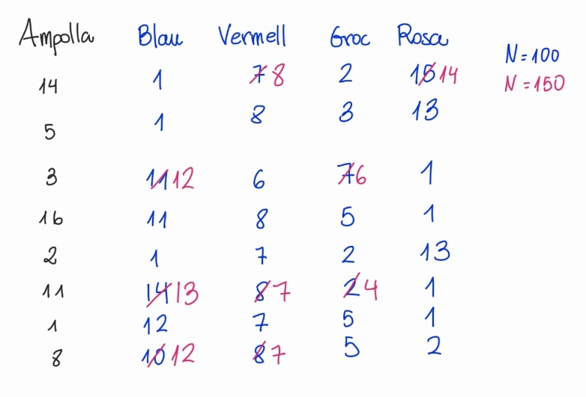
Figura 3 : Imagen de la pizarra con la puesta en común de las diferentes hipótesis
De forma opcional se puede repetir este proceso con N = 200 o 300 visualizaciones.
Aquí esperamos que las hipótesis cada vez se vayan pareciendo más y sea natural llegar a la conclusión de que sólo existen dos tipos de botellas: las que tienen más azules y las que tienen más rosa. Del mismo modo, se verá más claro que cuando aumentamos el tamaño de la muestra, menos variabilidad entre los datos existe.
En este caso es natural que surja la cuestión Si de 150 tiradas, 71 son de un color, en una botella con 25 bolas, ¿cuántas bolas tendré de ese color? , el docente deberá recordar el procedimiento realizado anteriormente cuando tenían el concepto de porcentaje, pero ahora con un denominador distinto de 100:
$$\frac{71}{150}de 25=\frac{71·25}{150}≈11,83$$

Recursos y materiales necesarios/disponibles
Botellas diferentes : El mismo reparto que en la fase anterior.
El informe Fase2 – Informe
El informe Fase2 – Informe final
Pizarra de clase : Donde el docente deberá escribir una tabla con el resumen de las hipótesis y resultados.

Comentario relevantes para la gestión de la Fase
Resistirse a...
Tot i que pugi semblar que los estudiantes aceptan mejor la idea de utilizar la regla de tres , eviten la seva introducción, ja que conducen a unas justificaciones muy mecanizadas, que no fomentan el raonament.

